ATLAS / TEST SPACE
现场与浏览器
实时执行
功能设计及实现对齐稿 / v0.2
核心命题 把一个 UnitAttempt 变成可观看、可暂停、可接管、可恢复、可审计的“测试剧场”；让 Agent 的每次动作都经过授权，并落成完整证据链。
STATUS  对齐草案 | SCOPE  第五功能 / 现场 | STACK  Python 3.14 | RUNTIME  Playwright · Temporal
本稿回答
- 实时页面如何不退化为“远程桌面”，而成为测试方法、执行与证据的统一视图；
- Agent、人工与平台如何安全交换浏览器控制权，并防止旧指令越权继续执行；
- REST、SSE 与 Screencast WebSocket 如何分工，断线后如何恢复；
- Tab、Dialog、Download、Network、Trace 与敏感信息如何纳入同一协议。
2026-07-13 · Architecture / Product / Security

00 / ALIGNMENT SNAPSHOT

第五个功能要解决什么
“现场”不是把浏览器画面嵌入后台，而是为一个真实 UnitAttempt 提供实时、受控、可复盘的测试剧场。
现场必须回答 | 产品呈现 | 技术事实
现在在做什么 | 当前 Action、目标与原因 | ActionProposal + lifecycle
浏览器发生了什么 | 低延迟舞台与 Page/Tab 状态 | Playwright observation + screencast
为什么允许执行 | Policy / Grant 标签 | policyDigest + fencing token
测试是否成立 | Oracle 与证据完整度 | sealed EvidenceRecord
人能否介入 | 暂停、接管、恢复与取消 | control lease state machine

系统边界 现场绑定一次 UnitAttempt；用例定义测试方法，任务中心调度 Unit，结果中心封存判定，现场只负责这一次尝试的实时执行与控制。

01 / DECISIONS

需要共同冻结的 12 项设计决策
以下默认值是后续 API、UI、Worker 与安全模型的共同前提。
# | 决策 | 建议默认值
01 | 现场主对象 | UnitAttempt；不能直接绑定 Case 或 Task
02 | 观察权限 | 项目成员只读；控制另行授权
03 | 控制模型 | 单一 ControlLease + fencing token
04 | 动作协议 | Proposal→Policy→Grant→Execution→Observation→Oracle→Evidence
05 | 暂停 | 安全点暂停；不冻结浏览器进程
06 | 人工接管 | 先 quiesce，再换 lease；旧 token 失效
07 | 恢复 | 人工操作后强制 reconcile + checkpoint
08 | 实时通道 | REST 命令 / SSE 事件 / WS 画面
09 | 画面存储 | 直播帧默认不全量落盘；关键帧留证
10 | 敏感数据 | 录制前脱敏；原始秘密永不进入事件
11 | 完整性 | RFC 8785 规范化 + SHA-256 hash chain
12 | MVP 浏览器 | Chromium desktop；架构保留多浏览器

02 / PRODUCT POSITIONING

测试剧场，而不是远程桌面
画面只是舞台；真正的产品价值来自“测试意图—动作—观察—判定—证据”的同步呈现。
- 用户能够看到 Agent 的当前目标、选择依据、即将执行的动作以及风险等级。
- 页面将 Playwright 实际状态与 Agent 叙述分开，避免把“Agent 说点击了”当作事实。
- 每个动作都能跳转到对应截图、DOM 摘要、网络证据、Console、Trace 片段和 Oracle。
- 人工介入被记录为正式的控制权变更和操作事件，不生成隐形旁路。
- 断线、Worker 重启或页面崩溃后，用户仍回到原 UnitAttempt，并保留上下文。
体验原则 舞台用于理解，时间轴用于追责，控制台用于安全；三者不可混成实时日志。

03 / GOALS & NON-GOALS

产品目标、可衡量结果与首期非目标
类型 | 内容 | 衡量方式
目标 | 5 秒内看懂当前步骤与阻塞原因 | 可用性测试 / action lag
目标 | 断线重连不丢事件、不重复控制 | cursor replay / fencing audit
目标 | 每个最终判定可追溯到证据 | evidence completeness = 100%
目标 | 人工接管不破坏后续恢复 | takeover recovery success rate
非目标 | 替代完整 Browser IDE 或 DevTools | 仅暴露测试所需面板
非目标 | 允许多人同时操作同一浏览器 | 单 controller，多 observers
非目标 | 把所有直播帧永久保存 | 按策略留关键帧/片段

首期范围 MVP 优先完成“可信地看、可安全地停、可审计地接管、能继续跑”，不先做视频剪辑、多人协作光标或任意 DevTools。

04 / TERMINOLOGY

现场协议中的核心名词
产品名 | 技术名 | 定义 | 事实来源
现场 | LiveSession | 一次 UnitAttempt 的实时投影与控制入口 | Live Projection
执行尝试 | UnitAttempt | 一个 Execution Unit 的一次物理运行 | Task/Case Runtime
动作提案 | ActionProposal | Agent 对下一步动作的结构化意图 | Agent Runtime
执行许可 | ActionGrant | Policy 签发的短期单动作能力 | Policy Engine
控制租约 | ControlLease | Agent 或 Human 对浏览器的排他控制权 | Lease Store
观察 | Observation | 动作后从浏览器采集的客观事实 | Browser Worker
判定 | OracleEvaluation | 事实是否满足测试目标的结论 | Oracle Runtime
证据 | EvidenceRecord | 规范化、可校验、可引用的记录 | Evidence Store

05 / INVARIANTS

不可破坏的系统不变量
- 一个 BrowserContext 在任何时刻最多只有一个有效 controller；观察者不持有控制能力。
- Worker 每次执行前校验 unitAttemptId、controlEpoch、fencingToken、grantId、grantExpiry。
- ActionProposal 不是浏览器事实；只有 ExecutionReceipt 与 Observation 能证明动作已发生。
- 暂停只停止新动作；in-flight 动作必须完成、超时或进入明确的不可恢复状态。
- 人工接管、输入、点击、导航与上传都进入同一 Action/Evidence 链，不得旁路记录。
- 密钥、Cookie、Authorization、密码和验证码不得进入 SSE、日志、截图或 Agent 上下文。
- 最终 Oracle 必须引用已封存的 EvidenceRecord，否则质量状态为 INCONCLUSIVE。
- 直播断线不等于 UnitAttempt 失败；控制面和浏览器生命周期独立于观看连接。
安全基线 客户端从来不能通过“我现在是 controller”获得权限；唯一可信依据是服务端签发且 Worker 可验证的租约与 fencing token。

06 / UNITATTEMPT BINDING

现场只绑定 UnitAttempt，不绑定抽象用例
同一用例因账号、环境、浏览器或重试会产生多个 UnitAttempt；现场必须精确绑定其中一个。
- 重试创建新的 UnitAttempt 和现场，不回收旧 UnitAttempt 的 URL 或证据。
- LiveSession 是投影与通道对象，可重建；BrowserSession 和 UnitAttempt 是业务事实。
- 结果中心从 AttemptSeal 读取最终判定，不从现场 UI 的即时状态推导 PASS/FAIL。
TaskRun tr_8421
ExecutionUnit eu_019 # case + matrix cell
UnitAttempt ua_019_1 FAILED # retain the original live state and evidence
UnitAttempt ua_019_2 RUNNING # current live state
LiveSession ls_6f2
BrowserSession bs_29a
ControlLease epoch=8 owner=AGENT
EvidenceChain head=sha256:8bd...
深链 任务运行板的“进入现场”链接必须包含 unitAttemptId；若该 Unit 已重试，页面明确提示当前查看的是哪次尝试。

07 / ROLES

观察、控制、审批与审计四类能力
角色 | 默认能力 | 禁止行为 | 典型场景
Observer | 看画面、事件与脱敏证据 | 发送浏览器输入 | 研发/产品观察
Operator | 请求暂停、接管、恢复 | 绕过 Policy | 测试工程师排障
Approver | 批准高风险动作或生产例外 | 直接操作浏览器 | 安全/业务负责人
Platform Admin | Terminate、隔离、取证 | 修改历史证据 | 严重事故处理
Agent Controller | 按 Grant 执行单动作 | 持久凭证、任意脚本 | 自动化执行

- RBAC 决定“能请求什么”，ABAC/Policy 决定“本次环境、用例和动作是否允许”。
- 生产环境默认禁止人工接管；如未来开放，必须走独立审批、时限与录屏策略。

08 / TEST THEATRE

测试剧场的整体布局
舞台居中，行动与证据靠右，底部时间轴贯穿；控制操作固定在 UnitAttempt Masthead。
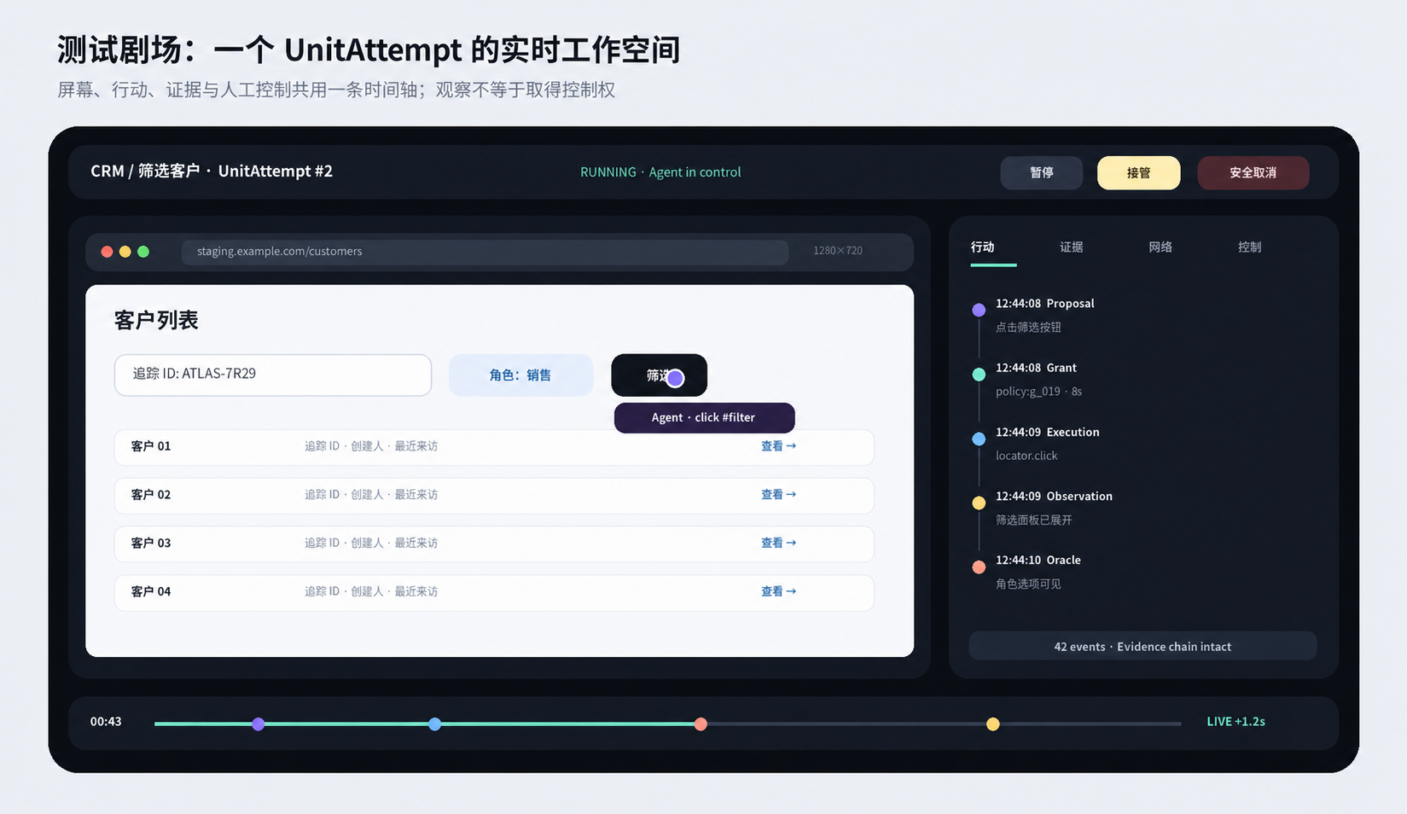
图 1｜测试剧场：浏览器舞台、行动证据轨道、控制区与统一时间轴
创新点 用户不是被动观看 Agent“自动点页面”，而是在同一界面中看到动作为什么发生、是否被授权、页面实际回应了什么以及判定依据。

09 / INFORMATION ARCHITECTURE

现场的四层信息架构
层 | 持续可见 | 按需展开
UnitAttempt Masthead | 用例、角色、环境、状态、延迟、控制者 | 版本树、资源租约、关联 Task
Browser Stage | 当前 Page、viewport、指针、遮罩 | Tab Grid、元素框、视觉差异
Inspector Rail | 当前 Action 与 Oracle | DOM、Network、Console、Trace、Policy
Unified Timeline | 阶段、关键事件、接管点 | 帧、动作、证据和日志精确跳转

- 默认视图不显示每个 Agent token 或所有 Console 行；异常出现时再展开技术面。
- 颜色只表达一个维度；生命周期、Oracle、控制权和风险使用不同形状与标签。
- 舞台保持 16:9；大屏扩展舞台，小屏优先时间轴和 Inspector，不压缩到不可读。

10 / MASTHEAD & CONTROLS

固定控制区与危险动作分级
动作 | 前置状态 | 确认 | 结果
暂停 | AGENT_ACTIVE | 一次点击 | PAUSE_REQUESTED
继续 | PAUSED + Agent lease | 一次点击 | 从 checkpoint 恢复
接管 | PAUSED / quiesced | 说明原因 | Human lease + epoch++
交还 Agent | HUMAN_ACTIVE | 展示 reconcile 差异 | 新 checkpoint + Agent lease
安全取消 | 任意可控状态 | 二次确认 | 停止新动作并 Finalize
强制终止 | 平台管理员 | 输入 UnitAttempt ID | Terminate + orphan cleanup

固定但不抢眼 顶部仅 Masthead 保持 sticky；导航和用户头像留在应用壳。接管与取消视觉上分级，避免误触，也避免把所有按钮做成同等高亮。

11 / UNIFIED TIMELINE

把浏览器时间、动作时间与证据时间对齐
时间轴是现场的导航索引，不是原始日志输出。
轨道 | 事件 | 交互
Lifecycle | 启动、恢复、暂停、取消、封存 | 跳转状态边界
Action | Proposal、Grant、Execution | 查看 locator、风险与耗时
Browser | Page、Dialog、Download、Request | 恢复关键帧/Trace
Oracle | 断言开始、判定、证据不足 | 打开判定解释
Human | 接管、人工动作、批注、交还 | 查看责任人与原因
Incident | 崩溃、断连、限流、恢复 | 查看 recovery runbook

- 统一使用服务端 monotonic sequence 排序；客户端时间只作展示辅助。
- 播放游标与 LIVE 游标分开：回看历史不会暂停真实 UnitAttempt，也不会获得控制权。
- 事件密集时按语义聚合，展开后仍保留完整原始记录。

12 / ACTION INSPECTOR

行动卡片：让 Agent 的决定可理解但不泄露思维链
字段 | 展示内容 | 不得展示
Goal | 当前测试步骤和成功条件 | 隐藏推理链
Proposal | 动作类型、目标、输入摘要 | 明文秘密
Basis | 引用文档/元素/观察 ID | 未经验证的陈述
Risk | READ/INPUT/NAVIGATE/UPLOAD/DESTRUCTIVE | 含糊的“安全”标签
Policy | 允许/拒绝规则与 policyDigest | 内部策略源代码
Outcome | 执行收据、观察、Oracle | 仅自然语言自报结果

解释性边界 现场展示结构化理由、引用和规则命中；不要求模型吐出私有思维过程。可信度来自可复核输入、动作与证据，而不是更长的解释。

13 / PAGES & TABS

多 Page、Popup 与 Tab 的确定性治理
测试剧场把 BrowserContext 内全部 Page 作为受控集合，不只记录当前画面。
- 为每个 Page 分配稳定 pageId；记录 openerPageId、初始 URL、创建原因和关闭原因。
- Proposal 明确 targetPageId；Worker 拒绝已关闭或超出 grant scope 的 Page。
- Popup 通过动作前注册等待器捕获，避免 click 之后才监听导致竞态。
- Agent 切换 Page 时生成显式 page.focused 事件；UI 的 Tab Grid 同步突出控制目标。
- 未知 Page 触发 POLICY_REVIEW；广告、恶意跳转、跨域认证不自动取得控制。
- UnitAttempt 封存前关闭全部 Page，由 BrowserContext 统一回收，保留 page inventory 证据。
const [popup] = await Promise.all([
page.waitForEvent('popup'),
executeGrantedClick(page, grant)
]);
await pageRegistry.attach(popup, { openerPageId, grantId });

14 / DIALOGS

Dialog 必须被当作阻塞资源处理
Dialog 类型 | 默认策略 | 证据
alert | 记录消息后 accept | type + redacted message + pageId
confirm | 由用例/Policy 明确 accept 或 dismiss | expected choice + actual choice
prompt | 仅接受变量引用，禁止日志记录明文 | secretRef / masked length
beforeunload | 导航策略决定；默认 dismiss | navigation grant + reason
unexpected | 暂停 UnitAttempt，等待自动规则或人工处置 | screenshot + stack + active action

- Atlas 统一注册 DialogBroker，避免 Playwright 无 listener 时自动 dismiss。
- Dialog handler 只执行已签发的 DialogGrant；超时进入明确失败分类。
- 任何 prompt 输入在进入浏览器前完成 secret substitution，事件只保存变量引用与摘要。

15 / DOWNLOADS & UPLOADS

下载、上传与文件生命周期
阶段 | 下载 | 上传
Proposal | 声明预期 MIME/大小/业务用途 | 声明 fixtureArtifactId 与表单目标
Policy | 域名、文件类型、大小、恶意内容策略 | 只允许平台生成/批准的 Artifact
Execution | 动作前注册 download 监听 | 使用 setInputFiles / chooser adapter
Scan | 流式哈希、MIME sniff、AV/DLP | 再次验证内容与文件名
Evidence | 保存清洗后的 ArtifactRef | 保存引用，不复制秘密路径
Cleanup | 浏览器临时目录随 Context 删除 | Fixture Artifact 按 TTL 回收

默认拒绝 Agent 不能上传本地任意路径，也不能让浏览器下载可执行文件后再运行；文件能力只能通过受控 Artifact Broker。

16 / NETWORK

网络面板服务于测试证据，不替代代理抓包
Network Adapter 采集与当前步骤相关的请求摘要，并将敏感头和值在进入事件链前脱敏。
采集 | 保留 | 默认丢弃/脱敏
Request | method、host、path template、resourceType | query secret、Cookie、Authorization
Response | status、content-type、timing、size | 完整业务 body
Failure | errorText、阶段、关联 actionId | 低层 socket dump
Correlation | traceparent、允许的业务 requestId | 用户 PII 标识
Selective body | Oracle 明确声明的 JSONPath 摘要 | 未声明字段

- 路由拦截仅由已发布测试方法声明；Agent 不能临时注入任意 fulfill 响应。
- 网络证据按 actionId 与 pageId 关联，避免把并发后台请求错误归因给某次点击。
- 大体积 body 存对象存储并单独执行脱敏/保留策略，SSE 只传 ArtifactRef。

17 / TRACE & VISUAL

Trace、截图、DOM 与视频的证据分层
证据层 | 用途 | 采样/保留
关键帧 | 动作前后和失败现场 | 每个关键 Action；先脱敏再保存
DOM 摘要 | 元素存在、文本、可见性、可交互 | 结构化 selector scope；不存全页秘密
Playwright Trace | 失败调试、时间线、网络关联 | 失败默认保留；成功按采样
Screencast | 低延迟观看 | 环形缓冲；事件时截取片段
Console | JS 错误与用例相关日志 | 级别过滤、去重、脱敏
视觉差异 | 布局/样式 Oracle | 基线版本化、阈值声明

证据策略 “保存更多”不等于更可信。可信来自版本、采集点、脱敏、摘要、关联关系和完整性校验；直播帧不是最终 Oracle。

18 / ACTION PROTOCOL

动作协议：从意图到可封存证据
每个 Agent 浏览器动作必须经过同一条七阶段流水线；人工动作复用其中的 Policy、Execution、Observation 与 Evidence。
- Action 是最小授权单位；一个 Grant 不允许执行第二次点击或扩大 selector scope。
- Policy DENY 是正式结果，包含规则和可修复建议；不得让 Agent 通过改写自然语言绕过。
- Execution 与 Observation 分离：操作成功并不代表页面达成预期。
- Oracle 可以跨多个 Observation，但必须声明输入证据 ID 和判定逻辑版本。
ActionProposal
→ PolicyDecision(ALLOW | DENY | REQUIRE_APPROVAL)
→ ActionGrant(ttl, scope, controlEpoch, fencingToken)
→ ExecutionReceipt(startedAt, completedAt, adapterResult)
→ Observation(browserFacts, artifactRefs)
→ OracleEvaluation(PASS | FAIL | INCONCLUSIVE)
→ EvidenceRecord(prevHash, payloadHash, chainHash)
确定性外壳 模型负责提出动作与解释候选；平台负责授权、执行、采集和封存。所有副作用只能发生在确定性适配器中。

19 / ACTION PROPOSAL

ActionProposal 的结构与风险分级
风险 | 示例 | 默认控制
READ | 读取文本、截图 | 自动授权
INPUT | 填写测试数据 | 字段 allowlist + secretRef
NAVIGATE | 跨域、打开 Popup | host allowlist
FILE | 上传/下载 | Artifact Broker + scan
DESTRUCTIVE | 删除、提交关键状态 | 测试方法明示或人工批准

class ActionProposal(BaseModel):
proposal_id: str
unit_attempt_id: str
step_ref: str
target: ActionTarget
action: Literal["click", "fill", "select", "navigate", "upload", "download"]
input: ActionInput | None = None
expected_observation: tuple[ObservationPredicate, ...]
evidence_plan: EvidenceCapturePlan
risk: Literal["read", "input", "navigate", "file", "destructive"]
basis_refs: tuple[str, ...]

20 / POLICY ENGINE

Policy 不理解自然语言，只判断结构化事实
输入维度 | 示例 | 策略用途
环境 | staging / productionLike | 生产硬禁用、域名范围
用例版本 | caseVersion + policyDigest | 允许动作和高风险步骤
身份 | role=sales / privilege=write | 字段/操作授权
页面 | origin、pageId、frame lineage | 跨域和 iframe 边界
动作 | type、locator、inputRef、risk | 单动作授权
控制权 | owner、epoch、fencingToken | 拒绝陈旧 controller
预算 | step timeout、action count、cost | 限制失控循环

- PolicyDecision 带 policyDigest、matchedRules、expiresAt 和 requiredApproval；事件可复核但不泄露内部规则实现。
- 环境重分类、用例撤销、身份权限变更时，新 Proposal 立即按新 Policy 判断；已签发短 TTL Grant 不被无限延长。
- 拒绝结果分为 permanent、retriable 和 approval-required，避免 Agent 无意义地反复提案。

21 / GRANT & EXECUTION

ActionGrant 是单次、短期、带 fencing 的能力票据
- Worker 从可信控制面获取 Grant，不接受浏览器客户端转发的自声明许可。
- 执行前原子校验 lease owner、epoch、token、expiry、proposalHash 和 maxExecutions。
- 标记 grant consumed 后才调用 Playwright Adapter，避免网络重试导致双击。
- Adapter 使用结构化 locator 和参数，不 eval 用户脚本；所有输入在边界层验证。
- 超时或 Worker 崩溃时，Recovery 根据 consumed/receipt/observation 判定是否可重试，未知副作用不得盲重放。
class ActionGrant(BaseModel):
grant_id: str
proposal_hash: str
unit_attempt_id: str
browser_session_id: str
page_id: str
control_epoch: int
fencing_token: int
allowed_adapter: str
expires_at: datetime
max_executions: Literal[1] = 1
policy_digest: str
双击保护 幂等键只能防止重复命令入库；真正防止浏览器重复副作用，需要单次 Grant、原子 consumed 标记和动作后 Observation 三者结合。

22 / OBSERVATION

Observation 是浏览器事实，不是 Agent 自述
事实类别 | 采集项 | 关联键
页面 | URL、title、page count、active page | pageId / actionId
元素 | attached、visible、enabled、value 摘要 | locatorDigest
视觉 | 关键帧、mask map、viewport | artifactId / frameNo
网络 | request/response/failure 摘要 | requestId / actionId
运行时 | console error、pageerror、crash | pageId / monotonic seq
文件 | download/upload artifact 摘要 | artifactId / grantId
弹窗 | dialog type、redacted message、choice | dialogId / grantId

最小采集 Observation 只采集验证本步骤所需事实；若 Oracle 需要额外事实，应在 EvidencePlan 中预先声明，而不是事后读取整个页面。

23 / ORACLE

Oracle 把“页面变化”变成测试结论
Oracle 类型 | 适用 | 失败/不确定边界
Deterministic | URL、文本、状态、API 响应、数据回查 | 条件不满足=FAIL；证据缺失=INCONCLUSIVE
Visual | 布局、遮挡、视觉基线 | 超过声明阈值=FAIL；基线缺失=INCONCLUSIVE
Semantic AI | 复杂内容与自然语言质量 | 输出置信度和依据；低置信=REVIEW
Composite | 多个条件与顺序 | AND/OR/threshold 版本化
Negative | 不应出现错误、越权或请求 | 观察窗口必须明确

- OracleEvaluation 引用 observationIds、oracleVersion、parameters、decision 和 explanation。
- Agent 不能把“点击成功”直接标为用例通过；至少完成步骤 Oracle 与最终 Case Oracle。
- 人工接管后若改变被测状态，原 Oracle 输入仍保留，新判定标注 human-influenced。
结果边界 现场实时展示 Oracle，但最终质量结果只有 Evidence Seal 成功后才交给结果中心；未封存的绿色状态不是 PASS。

24 / EVIDENCE CHAIN

动作与证据是同一条链
从提案到证据的每一阶段都有稳定 ID、版本、时间与责任主体；页面可向前后追溯。
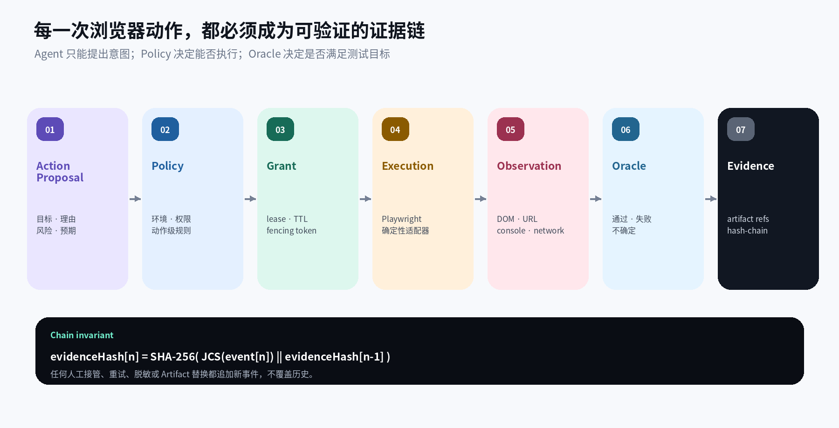
图 2｜ActionProposal → Policy → Grant → Execution → Observation → Oracle → Evidence
不可覆盖 重试、人工纠正和重新判定都追加新记录，并通过 supersedes/references 表达关系；历史记录永不原地修改。

25 / EVIDENCE RECORD

EvidenceRecord、Artifact 与 Seal
对象 | 保存内容 | 完整性/保留
EvidenceEvent | 规范化事件载荷、prevHash、chainHash | 追加写；UnitAttempt 生命周期
Artifact | 截图、Trace、下载、DOM/Network 片段 | 对象哈希、MIME、size、redaction manifest
EvidenceLink | Action/Observation/Oracle 与 Artifact 关系 | 外键含 tenant + unit_attempt scope
AttemptSeal | headHash、eventCount、artifact manifest hash | 终态签名；结果中心入口
RedactionManifest | 遮罩区域、字段规则、处理版本 | 与清洗后 Artifact 一起封存
RetentionPolicy | 成功/失败/安全事件不同 TTL | legal hold 可冻结删除

sealPayload = {
unitAttemptId, terminalState, eventCount,
headChainHash, artifactManifestHash,
oracleSummaryHash, redactionPolicyDigest
};
attemptSeal = sign(JCS(sealPayload), evidenceSigningKey);
封存失败 若 Artifact 上传、脱敏或哈希校验失败，UnitAttempt 可以结束执行，但 evidenceCompleteness=INCOMPLETE，最终 Oracle 不得发布为可信 PASS。

26 / CONTROL LEASE

ControlLease、TTL 与 fencing token
字段 | 语义 | 校验位置
ownerType/ownerId | AGENT 或 HUMAN 的唯一主体 | Command API + Worker
controlEpoch | 每次交接单调递增 | Workflow/DB projection
fencingToken | 租约存储生成的单调令牌 | Browser Worker 每动作
expiresAt | 短 TTL；需心跳续租 | Lease Service + Worker
state | ACTIVE/REVOKING/EXPIRED/RELEASED | Control State Machine
scope | unitAttemptId/browserSessionId/page scope | Policy + Worker
reason/audit | 接管原因、操作者、审批 | Audit Store

- 续租只延长当前 owner 的 lease，不改变 epoch；接管必须新建 lease 并递增 epoch/token。
- Worker 缓存 lease 只能作为性能优化；每个副作用动作验证 token 未被撤销或超期。
- 租约过期后浏览器进入 NO_CONTROLLER；停止输入并启动恢复计时。

27 / SAFE TAKEOVER

人工接管与交还的状态机
接管不是抢占鼠标，而是让 Agent 到达安全点、撤销旧能力、交付新能力，并在交还前重新建立事实快照。
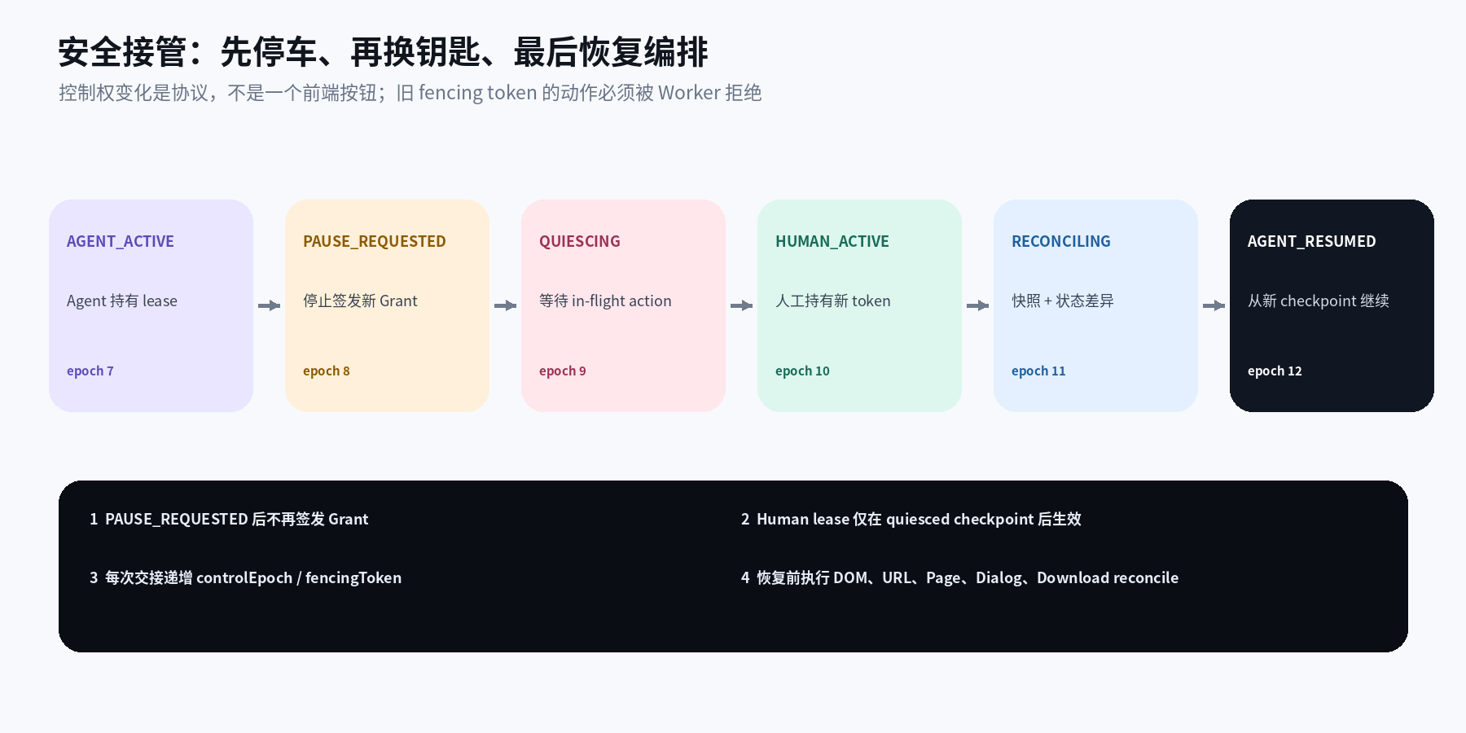
图 3｜安全接管：quiesce、换 lease、人工操作、reconcile 与恢复
旧指令隔离 即使旧 Agent、延迟消息或重试 Activity 仍在运行，只要 fencingToken 已落后，Browser Worker 必须拒绝其动作。

28 / PAUSE, RESUME & CANCEL

暂停、接管、取消和终止不是同义词
命令 | 新动作 | in-flight / 资源处理
Pause | 停止签发 Grant | 等待动作完成；保持账号、Fixture、Context 租约
Resume | 从 checkpoint 继续 | 校验 Context 健康、lease、版本和环境 permit
Takeover | Human 成为 controller | quiesce 后 epoch++；人工动作完整留证
Return | 暂不签发 Agent Grant | reconcile 差异，生成新 checkpoint 后恢复
Safe Cancel | 永久停止新动作 | 运行 Finalize、Trace stop、Artifact flush、cleanup
Terminate | 立即停止 Workflow/Worker | 管理员专用；Orphan Reconciler 接管清理

- PAUSED 有最大驻留时间；超时后释放稀缺账号/Browser Slot，并将 Context 快照到可恢复或明确不可恢复状态。
- Temporal Workflow 的消息处理器只改变期望状态；浏览器 quiesce、flush 和 cleanup 由可重试 Activity 完成。
- 取消必须可幂等重复调用，并返回同一 cancellationId 和最新 Finalize 进度。

29 / TRANSPORT ARCHITECTURE

REST、SSE 与 Screencast WebSocket 三车道
将命令、状态事件和高频画面拆开，才能分别保证审计、可恢复与低延迟。
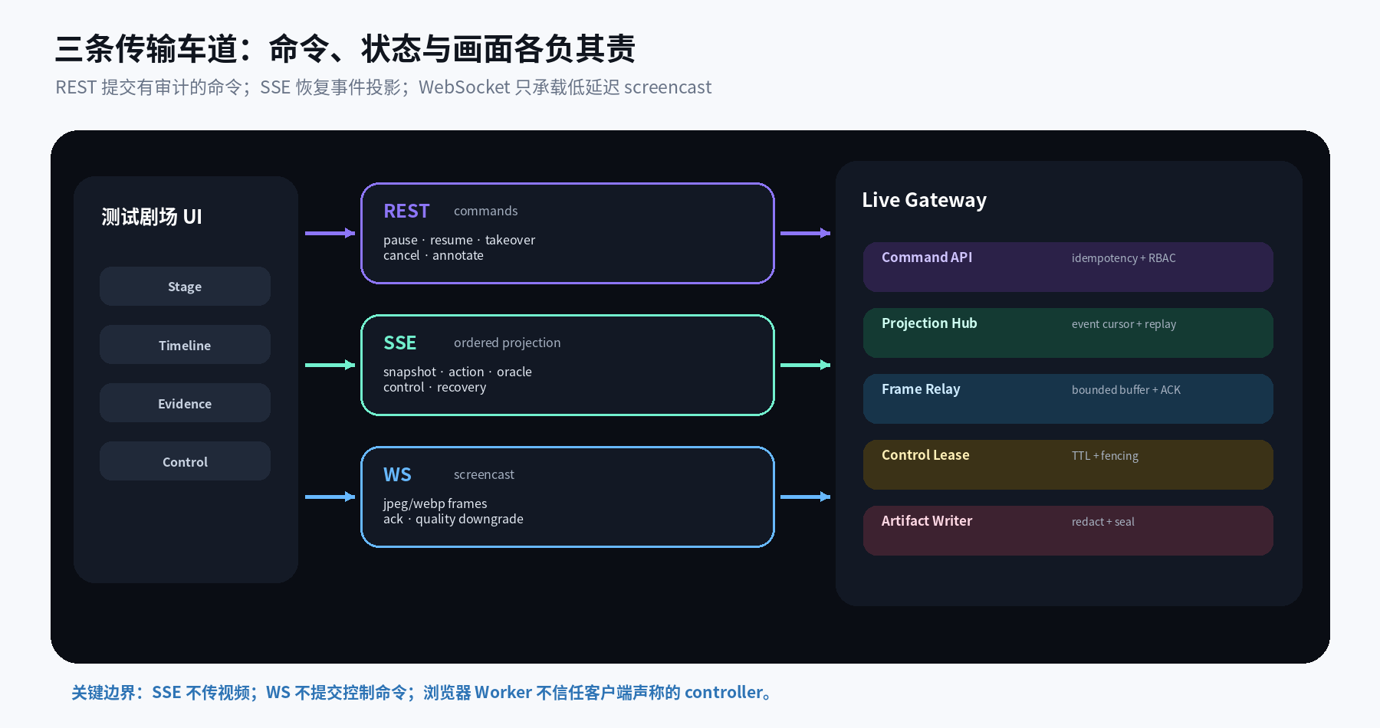
图 4｜命令、事件投影和浏览器画面的三通道架构
禁止混用 SSE 不承载帧；WebSocket 不接受控制命令；REST 响应不等待动作执行完毕。每条车道有独立身份校验、限流与故障语义。

30 / REST COMMANDS

控制命令使用异步 REST 与幂等键
端点 | 语义 | 返回
POST /unit-attempts/:id/pause | 请求到安全点暂停 | 202 commandId
POST /unit-attempts/:id/resume | 恢复 Agent 控制 | 202 commandId
POST /unit-attempts/:id/takeover | 请求人工接管 | 202 controlTransitionId
POST /unit-attempts/:id/return | 交还并触发 reconcile | 202 controlTransitionId
POST /unit-attempts/:id/cancel | 安全取消与 Finalize | 202 cancellationId
POST /unit-attempts/:id/annotations | 添加不改历史的批注 | 201 annotationId
GET /unit-attempts/:id/snapshot | 读取当前投影和 cursor | 200 snapshot

POST /v1/unit-attempts/ua_019_2/takeover
Idempotency-Key: take:ua_019_2:user_42:01
If-Match: "control-epoch-7"
{ "reason": "检查筛选弹窗异常", "requestedTtlSec": 300 }
并发冲突 If-Match 不匹配返回 409 CONTROL_EPOCH_CHANGED；客户端刷新 snapshot，绝不能静默覆盖其他人的接管或恢复。

31 / SSE PROJECTION

SSE 使用“快照 + 有序增量 + 可重放游标”
SSE 是 UI 的实时投影通道，不是浏览器运行时事实源。
事件 | 最小载荷 | 用途
unit_attempt.snapshot | unit_attempt/control/page/action/oracle + cursor | 首次进入或 reset
action.transition | actionId、stage、seq、timestamp | 行动轨道
browser.observed | observation type + artifact refs | 舞台与 Inspector
oracle.evaluated | decision、evidence refs | 判定反馈
control.transition | from/to/epoch/actor | 暂停和接管
artifact.sealed | artifact metadata + redaction state | 证据可用
stream.reset | new snapshot URL / min cursor | 游标过旧

- 服务端发送 id: eventCursor；客户端用 Last-Event-ID 重连并按 eventId 幂等应用。
- 心跳保持中间代理连接，但不推进业务 cursor；代理和 CDN 禁止缓存 text/event-stream。
- 投影落后只影响观看；控制命令在服务端直接校验最新 epoch，不能依赖 UI 先看到事件。

32 / SCREENCAST WEBSOCKET

Screencast WebSocket 只传低延迟画面
机制 | 建议实现 | 失败语义
来源 | Playwright 1.59+ page.screencast.start(onFrame) | 能力不满足时降级截图轮询
信封 | frameNo、capturedAt、pageId、size、encoding | 未知 page 丢弃并告警
帧策略 | 每个 Viewer 仅保留最新待发帧 | 慢消费者只丢中间帧
背压 | 降帧率→降质量→丢中间帧 | 永不阻塞 Browser Worker
鉴权 | 短期 view token，绑定 tenant/unit_attempt/session | 过期关闭 4401
多观察者 | Relay fan-out，Worker 单上游 | 慢观察者独立降级
留证 | 关键 Action 另走 Artifact Writer | 直播帧丢失不破坏证据

实现边界 Playwright 1.59+ 的 page.screencast 可直接输出 JPEG onFrame；首期锁定运行时版本并由 Capture Controller 协调 Live、Trace 与 Video，能力不满足时降级截图。

33 / RECONNECT & BACKPRESSURE

断线、重连、游标过期与慢消费者
场景 | 客户端 | 服务端
SSE 短断线 | 带 Last-Event-ID 重连 | 从 event log 重放
游标已压缩 | 请求新 snapshot | 发送 stream.reset + minCursor
WS 断线 | 重新换取 view token | 从最新帧开始，不补历史视频
浏览器暂时无帧 | 显示 STALE + 最后捕获时间 | 继续 action/events，触发 health probe
慢观察者 | 降低画质/帧率 | bounded queue，丢中间帧
页面后台节流 | 保留状态提示 | 关键 Action 强制截图证据
控制命令超时 | 按 commandId 查询 | 幂等处理，不由客户端盲重发副作用

- UI 始终显示 eventLag、frameAge 与 controlState 三个独立健康信号。
- 当画面落后但事件正常时，禁止用旧画面点击；人工控制输入只针对服务端确认的最新 viewportEpoch。

34 / DOMAIN & DATA

建议领域对象与 PostgreSQL 表
数据组 | 核心表 | 关键约束
运行绑定 | unit_attempts, browser_sessions, live_sessions | tenant + unit_attempt 唯一范围
页面 | browser_pages, page_transitions | pageId 稳定；opener lineage
动作 | action_proposals, policy_decisions, action_grants | proposalHash；grant 单次消费
执行 | execution_receipts, observations, oracle_evaluations | append-only；action 关联
控制 | control_leases, control_transitions, commands | epoch/token 单调；幂等键
证据 | evidence_events, artifacts, evidence_links, attempt_seals | hash chain；seal 唯一
投影 | live_projection, event_outbox, stream_offsets | 可重建；eventId 去重

UNIQUE (tenant_id, unit_attempt_id, control_epoch)
UNIQUE (tenant_id, grant_id)
CHECK (max_executions = 1)
UNIQUE (tenant_id, unit_attempt_id, evidence_seq)
UNIQUE (tenant_id, unit_attempt_id) WHERE seal_state = 'SEALED'
租户隔离 所有外键携带 tenant_id；应用角色不是表 owner、不拥有 BYPASSRLS，核心表启用 FORCE ROW LEVEL SECURITY。

35 / PYTHON CONTRACTS

Python 3.14 的现场协议骨架
- 所有外部输入使用 Pydantic 校验；领域层不接受未经校验的 dict 或 Any 直接透传。
- ID 使用品牌化类型，避免 unitAttemptId/pageId/grantId 混用；事件 discriminated union 保证穷举处理。
- 时间采用 RFC 3339 UTC，排序依赖单调 seq；大整数 fencingToken 以字符串通过 JSON。
- Browser Adapter 与 Agent Runtime 通过接口隔离，便于用 fake browser 做协议测试。
Controller = AgentController | HumanController
class LiveSnapshot(BaseModel):
unit_attempt: UnitAttemptProjection
browser: BrowserProjection
control: ControlProjection
active_action: ActionProjection | None = None
pages: tuple[PageProjection, ...]
oracle: OracleProjection
evidence: EvidenceProjection
cursor: str
class ExecuteGrantedAction(BaseModel):
grant: ActionGrant
proposal: ActionProposal
expected_browser_revision: str

36 / API SURFACE

查询、命令、证据与临时通道 API
API | 权限 | 关键约束
GET /unit-attempts/:id | unit_attempt:view | 仅脱敏投影
GET /unit-attempts/:id/events | unit_attempt:view | SSE + cursor + replay window
POST /unit-attempts/:id/view-token | unit_attempt:view | 短期 WS token；aud=frame-relay
POST /unit-attempts/:id/{pause,resume,cancel} | unit_attempt:operate | Idempotency-Key + If-Match
POST /unit-attempts/:id/{takeover,return} | unit_attempt:control | MFA/理由/审批策略
GET /unit-attempts/:id/evidence/:eid | evidence:view | 签名 URL + redaction policy
POST /unit-attempts/:id/annotations | unit_attempt:comment | append-only；不可改 Oracle

- REST 统一返回 requestId/commandId；异步命令结果通过 SSE 和 GET /commands/:id 查询。
- 错误码区分 POLICY_DENIED、CONTROL_CONFLICT、UNIT_ATTEMPT_TERMINAL、EVIDENCE_NOT_READY 与 RECOVERY_REQUIRED。
- Artifact URL 只指向已脱敏对象，短期有效并绑定用户、租户、用途和下载审计。

37 / DOMAIN EVENTS

CloudEvents 风格的现场事件
事件类型 | 触发点 | 主要消费者
atlas.live.unit_attempt.started.v1 | BrowserSession 建立 | 现场投影 / 任务中心
atlas.live.action.proposed.v1 | Agent 提案 | Policy / 审计
atlas.live.action.granted.v1 | 能力票据签发 | Browser Worker
atlas.live.action.observed.v1 | 动作事实采集完成 | Oracle / Evidence
atlas.live.oracle.evaluated.v1 | 步骤/最终判定 | 结果投影
atlas.live.control.changed.v1 | 暂停/接管/恢复 | 现场 / Workflow / 审计
atlas.live.recovery.started.v1 | 发现 Worker/Context 异常 | 运营告警
atlas.live.unit_attempt.sealed.v1 | 证据链封存 | 结果中心 / Gate

{
"specversion": "1.0",
"type": "atlas.live.control.changed.v1",
"source": "/tenants/t_01/projects/p_02/live",
"subject": "unit-attempts/ua_019_2",
"id": "evt_01J...",
"time": "2026-07-12T03:44:09.128Z",
"data": { "from": "QUIESCING", "to": "HUMAN_ACTIVE", "epoch": 8 }
}

38 / HASH & REDACTION

规范化哈希链与“采集前脱敏”
敏感面 | 脱敏点 | 策略
DOM/文本 | Observation Adapter | 字段规则 + PII detector + allowlist
截图/帧 | Browser side overlay + Artifact Processor | selector mask；失败时拒绝持久化
Network | Network Adapter | 头黑名单、query/body JSONPath 规则
Console | Console Adapter | token/secret patterns + 长度上限
输入 | Secret Resolver | 只传 value 到 Worker 内存；事件保留 valueRef

canonical = JCS({
seq, eventId, eventType, occurredAt,
actorRef, actionRef, payloadDigest, artifactRefs,
previousChainHash
});
chainHash = SHA256(UTF8(canonical));
artifactHash = SHA256(redactedArtifactBytes);
哈希语义 JCS/RFC 8785 规范化的是 JSON 事件；二进制 Artifact 单独哈希并在事件中引用。脱敏会产生新 Artifact 与 manifest，不伪装成原始未脱敏对象。

39 / SECURITY

凭证、浏览器隔离、生产硬边界与审计
风险 | 强制控制 | 验证
凭证泄露 | Vault 短期租约；auth state 加密；禁止进入 Agent/事件 | secret scan + access audit
跨租户观看 | RLS + unit-attempt-scoped view token + audience | tenant isolation tests
旧控制者执行 | lease TTL + controlEpoch + fencingToken | race/partition chaos
任意脚本 | 结构化 Playwright Adapter；禁 eval/CDP 任意命令 | adapter allowlist
生产误操作 | 五层 deny：API/DB/Workflow/Worker/egress | env reclassification drill
恶意下载/上传 | Artifact Broker、AV/DLP、MIME/size/host policy | malware corpus
证据篡改 | append-only、hash chain、seal signature、WORM 可选 | verification job

生产默认 V1 不允许连接 production Connector，不允许生产身份、不允许人工接管生产浏览器。任何未来例外都必须是独立能力和审批协议。

40 / RECOVERY

Worker 崩溃、Page Crash 与未知副作用的恢复协议
故障 | 恢复动作 | 结果分类
UI/SSE/WS 断线 | 重连投影/最新帧；UnitAttempt 不变 | NO_IMPACT
Frame Relay 崩溃 | 重启 Screencast/Relay 或降级截图 | LIVE_DEGRADED
Agent Runtime 崩溃 | 撤销未用 Grant，从 checkpoint 重建上下文 | RECOVERED / FAILED
Browser Worker/Session 丢失 | 结束当前 UnitAttempt；ExecutionUnit 按策略创建新 UnitAttempt | INFRA_FAILED / RETRIED
Page crash | 保存 crash 证据并结束当前 UnitAttempt | INFRA_FAILED
动作结果未知 | 不盲重放；观察业务状态，必要时人工判定 | INCONCLUSIVE
Artifact flush 失败 | 独立重试 Evidence Finalizer | EVIDENCE_INCOMPLETE

- 恢复先验证 UnitAttempt 未终态、Execution Permit 仍有效、控制 epoch 未变化。
- 重建 Page inventory、URL、Dialog、Download、network in-flight 和关键 DOM 摘要。
- 把差异写入 RecoveryReport；只有满足 resume policy 才创建新 checkpoint。
- 所有恢复有最大次数和总预算，超限进入可解释终态并执行 Finalize。

41 / OBSERVABILITY

实时性、控制安全、证据完整与恢复能力的 SLO
维度 | 指标 | MVP 目标
事件实时 | SSE p95 event-to-view latency | ≤ 1.5 s
画面实时 | WS p95 frame age（同区域） | ≤ 2.0 s
命令 | pause request → quiesced p95 | ≤ 5 s 或当前动作超时
控制安全 | stale fencing action accepted | 0
恢复 | 可恢复崩溃成功率 | ≥ 99%（测试故障集）
证据 | 终态 UnitAttempt seal completeness | 100% 或明确 INCOMPLETE
脱敏 | 已知 secret 泄露到 Artifact/Event | 0
资源 | paused Context 超 TTL 未释放 | 0

- 高基数 unitAttemptId/actionId 放 Trace 和结构化日志，不进入 Prometheus label。
- 一条 Trace 贯穿 Proposal→Policy→Grant→Worker→Observation→Oracle→Evidence，并链接 Temporal Workflow。
- 单独告警 control conflict、lease expiry、artifact redaction failure、stream lag 与 orphan browser。

42 / TESTING

协议级测试、浏览器故障注入与安全回归
测试面 | 必须覆盖 | 判定
状态机 | Pause/Takeover/Return/Cancel 的所有竞争顺序 | 模型测试无非法迁移
Fencing | 旧 Agent、延迟消息、分区后续租、重复命令 | 旧 token 动作全部拒绝
Playwright | Popup、Dialog、Download、Page crash、Context close | 事件与 cleanup 完整
传输 | SSE 重放/reset、WS 慢消费者、多观察者 | 无事件丢失/Worker 阻塞
副作用 | grant consumed 前后 Worker 崩溃 | 不双击；未知进入 INCONCLUSIVE
证据 | Artifact 失败、哈希篡改、seal 重试 | 校验发现且不发布可信 PASS
脱敏 | Cookie、token、密码、PII、图片二维码 | 事件/文件零泄漏
租户 | 跨租户 ID 枚举、view token 重放 | RLS/鉴权拒绝

端到端金样 CRM：Fixture 创建客户→Agent 用销售身份筛选追踪 ID→弹出筛选 Panel→人工接管查看→交还 Agent→Oracle 验证角色过滤→证据封存。

43 / MVP & DELIVERY

MVP 边界、验收不变量与实施顺序
阶段 | 范围 | 完成判断
P1 可信观看 | UnitAttempt snapshot、SSE、Stage、行动轨道、关键帧 | 断线重连不丢事件
P2 安全动作 | Proposal/Policy/Grant/Worker/Observation | 每个副作用仅执行一次
P3 控制交接 | Pause、Takeover、Return、fencing | 旧 controller 100% 被拒
P4 证据闭环 | Oracle、Artifact、redaction、hash chain、seal | 结果中心可验证 Seal
P5 恢复与运营 | Worker recovery、SLO、告警、runbook | 故障集可预测恢复
后续 | 多浏览器、高级 Trace、协作批注、视频片段 | 按真实使用价值进入

- 一个 UnitAttempt 只能有一个 controller，多 Observer 不影响执行。
- 所有 Agent 与人工副作用动作均可追溯到 Policy、Grant、Observation 和 Evidence。
- Pause 在安全点生效；Takeover 后旧 token 的动作无论何时到达都被拒绝。
- SSE 可按 cursor 恢复；WS 慢消费者不会阻塞 Browser Worker。
- Popup、Dialog、Download、Network、Trace 和 Auth State 均遵守脱敏与生命周期协议。
- 没有可验证 Seal 的终态 UnitAttempt 必须标记 EVIDENCE_INCOMPLETE，禁止发布 PASS。
Definition of Done CRM 金样在 Agent 执行、人工接管、网络断线、Worker 重启和安全取消下，都能保持单控制者、证据不断链、资源可清理、结果可验证。

APPENDIX A

参考规范与官方实现依据
- Playwright Screencast — v1.59+ 原生 JPEG onFrame、录制与 Action Overlay。
- Playwright BrowserContext — 隔离会话、Pages、事件与生命周期。
- Playwright Pages — 多 Page、Popup 与上下文页面治理。
- Playwright Dialogs — alert、confirm、prompt 与 beforeunload 的处理语义。
- Playwright Downloads — 动作前监听下载与临时文件生命周期。
- Playwright Network — Request/Response 事件、路由和网络观察。
- Playwright Trace Viewer — Trace 采集与失败调试。
- Playwright Authentication — 认证状态复用及敏感 auth state 风险。
- WHATWG Server-Sent Events — text/event-stream、事件 ID 与重连。
- Temporal Workflow Message Passing — Signals/Updates/Queries 与 Workflow 消息并发。
- Temporal Python Cancellation — 取消 Scope、Activity heartbeat 与清理语义。
- RFC 8785 — JSON Canonicalization Scheme — JSON 规范化后进行稳定哈希与签名。
使用说明 以上资料是协议约束与实现依据；首期冻结 Playwright 与浏览器镜像版本，Screencast 能力不足时降级截图，Trace 与关键帧证据路径保持独立。

APPENDIX B

协议摘要与术语表
术语 | 一句话定义
Test Theatre | 一个 UnitAttempt 的实时观看、控制、证据与恢复空间
UnitAttempt | Execution Unit 的一次物理尝试；现场与证据的主绑定对象
ActionProposal | Agent 提出的结构化单动作意图，不等于事实
PolicyDecision | 基于环境、身份、页面、动作和预算的允许/拒绝/审批结论
ActionGrant | 单次、短 TTL、带 fencing 的动作能力票据
Observation | Browser Worker 从页面采集的客观事实
Oracle | 基于已声明证据对测试目标做出的版本化判定
ControlLease | Agent 或 Human 对 BrowserSession 的排他控制权
Fencing Token | 随控制权变更单调增长、用于拒绝旧 controller 的令牌
Evidence Chain | 按规范化事件和前序哈希链接的追加写证据链
AttemptSeal | 终态事件头、Artifact 清单和 Oracle 摘要的签名封存
Reconcile | 人工操作或恢复后，重建 Page/DOM/Dialog/Download 等事实快照

Observer ≠ Controller
Proposal ≠ Execution
Execution ≠ Observation
Observation ≠ Oracle
Oracle without Seal ≠ trusted result

ALIGNMENT CLOSE
让动作看得见，
让控制有边界，
让结果有证据。
现场不是 Agent 的直播包装；它是 AI 浏览器测试可以被信任、被介入、被恢复的运行协议。
确认后进入 冻结 Live Execution Protocol v0.1 → 对齐剧场字段与交互 → 实现 CRM 金样 → 再接入任务中心和结果中心。

